05 декабря Центральная библиотека г. Дальнереченска присоединилась к Всероссийской молодежной акции «Фронтовая открытка» в рамках проекта «Приморье Za наших. Иz дома с любоVью». В ходе акции участники готовят новогодние поздравления военнослужащим, выполняющим боевые задачи на Украине. В акции приняли участие учащиеся школ, юнармейцы, волонтеры и просто активная молодежь г. Дальнереченска. Ребята своими руками подготовили новогодние открытки с тёплыми пожеланиями военнослужащим.
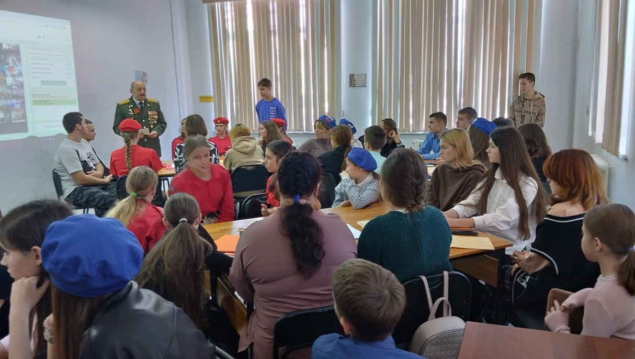

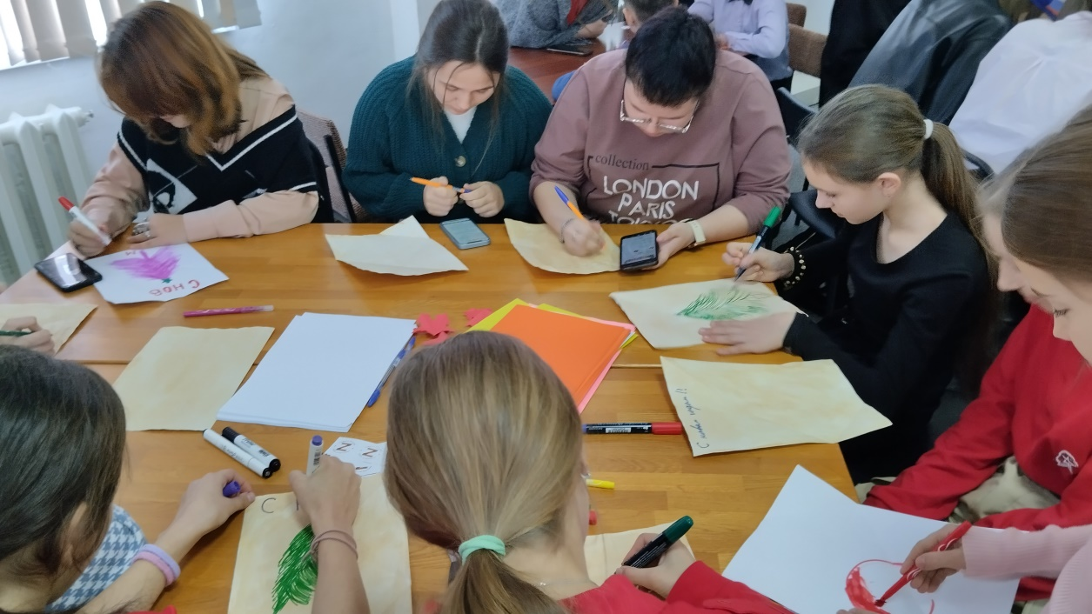

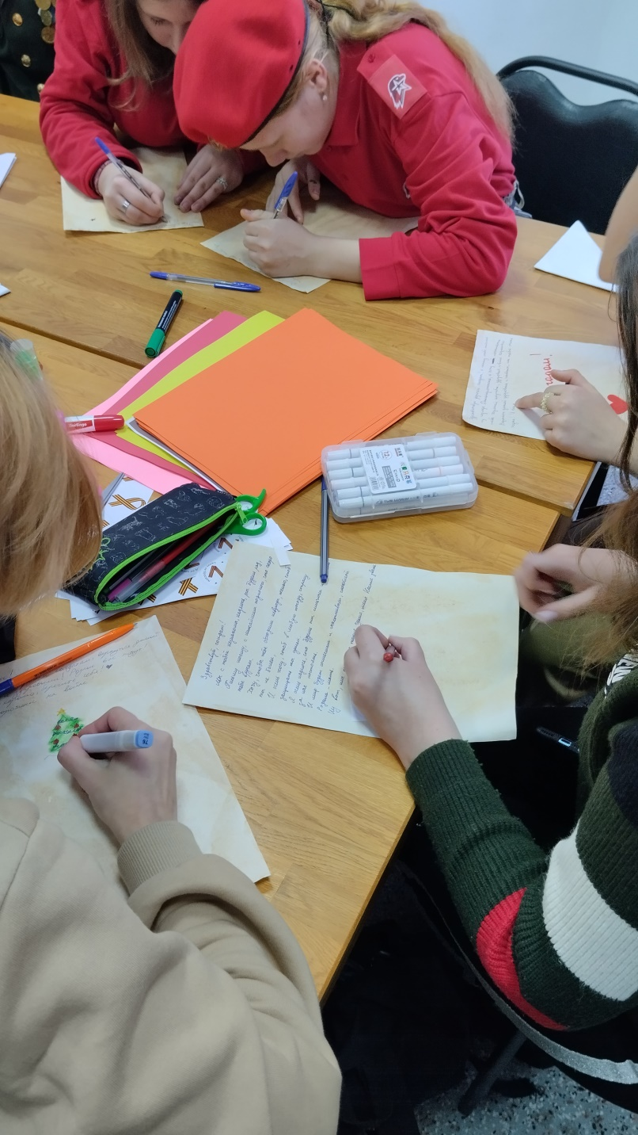
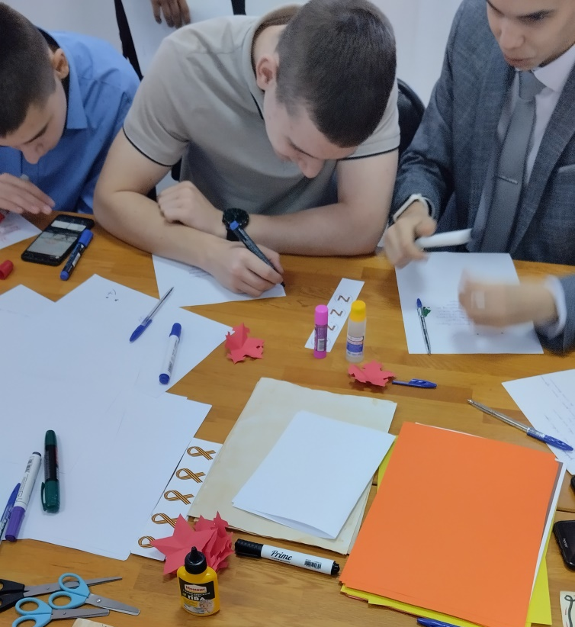
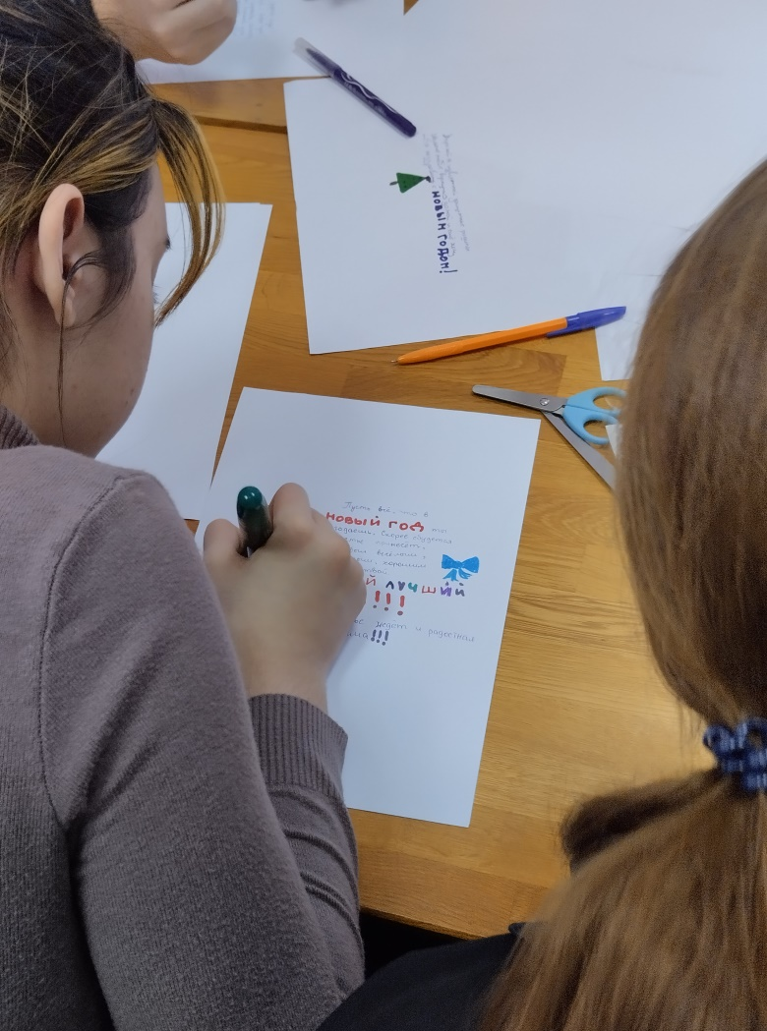

09 декабря, в День Героев Отечества, в читальном зале Центральной библиотеки г. Дальнереченска было многолюдно. Юнармейцы, волонтёры культуры, учащиеся ПТК-27 и школ города писали письма бойцам, выполняющим служебно-боевые задачи на территории Украины. Ребята делились в письмах своими делами, обращались к бойцам с добрыми пожеланиями, словами поддержки и благодарности за то, что «рискуя своими жизнями, вы спасаете наши!» Самое ценное в таких акциях - это то, что ребята учатся сопереживанию и осознают: насколько важна поддержка для бойцов, находящихся вдали от дома.
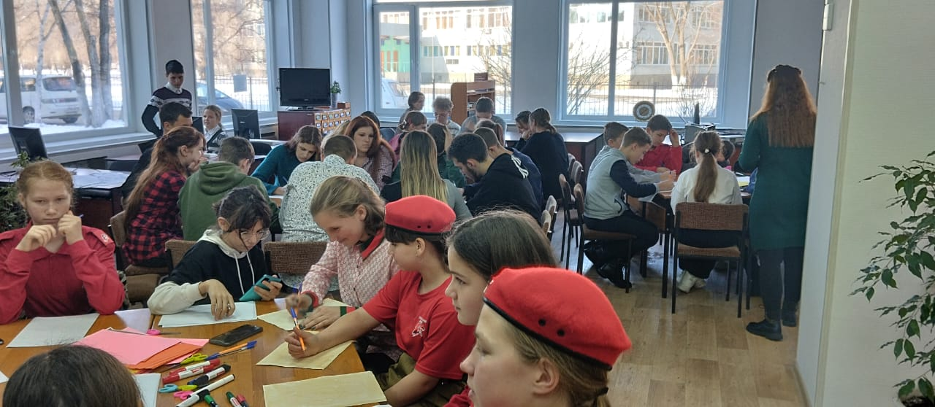

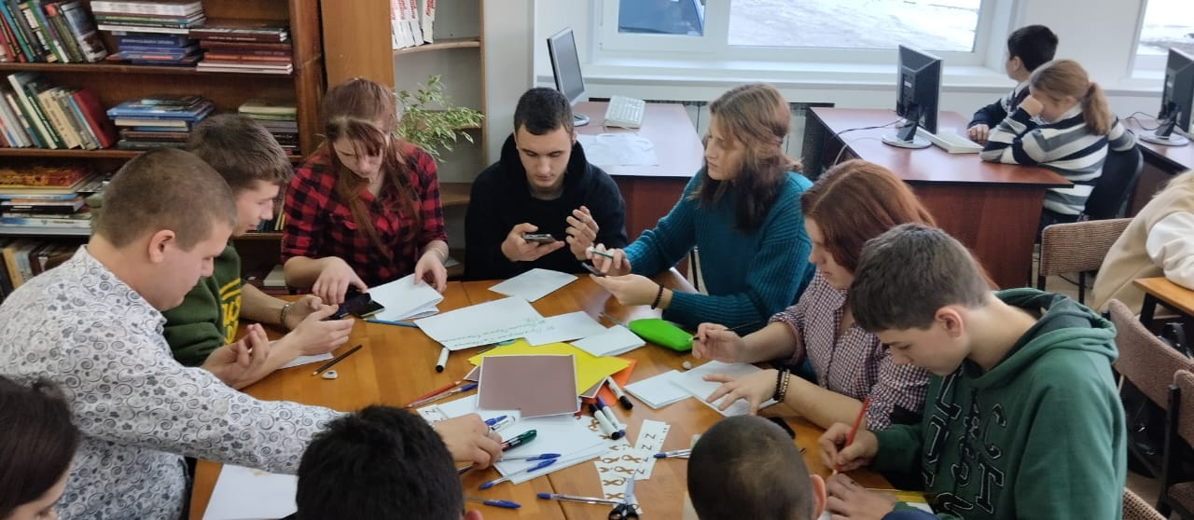

В Центральной библиотеке г. Дальнереченска прошел показ кинофильма «Сын полка», поставленного в 1946 году по повести Валентина Катаева. Книга и фильм заставляют еще раз задуматься о том, что же пришлось пережить детям в годы Великой Отечественной войны.
Детство у Вани Солнцева, главного героя фильма, было коротким - семью и дом отняла война, пришлось ему скитаться, побираясь по окрестным деревням, прячась в лесах. Там, в осеннем лесу, и нашли его, истощенного, наши разведчики. Мальчика решено было отправить в тыл, но у Вани, в котомке которого лишь заточенный гвоздь и букварь, на этот счет другие планы…
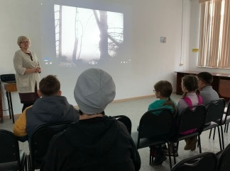

9 декабря библиотека – филиал № 7 совместно с Лазовским клубом провели памятный митинг ко Дню Героев Отечества «Не в бой солдаты уходили, а шли в историю они». Митинг состоялся на площади села около обелиска воинам – землякам, погибшим в годы Великой Отечественной войны. На митинге присутствовали учащиеся МБОУ «СОШ» №5, ветераны села. Были возложены цветы и венки к обелиску, память героев почтили минутой молчания.
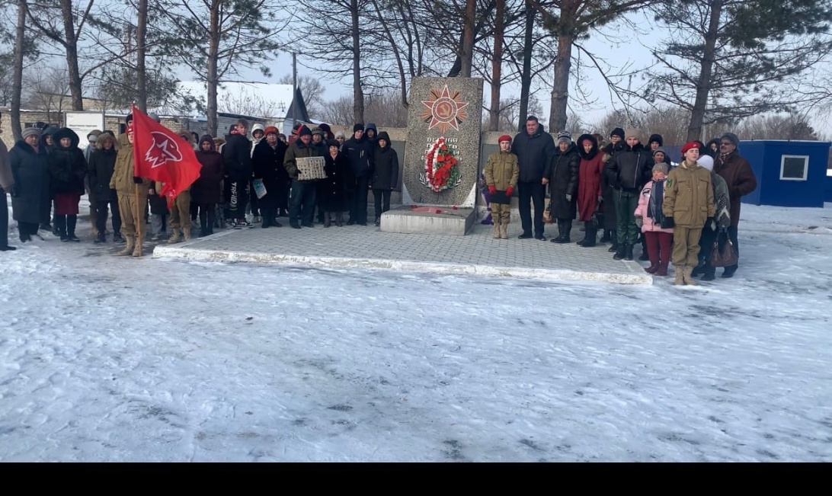

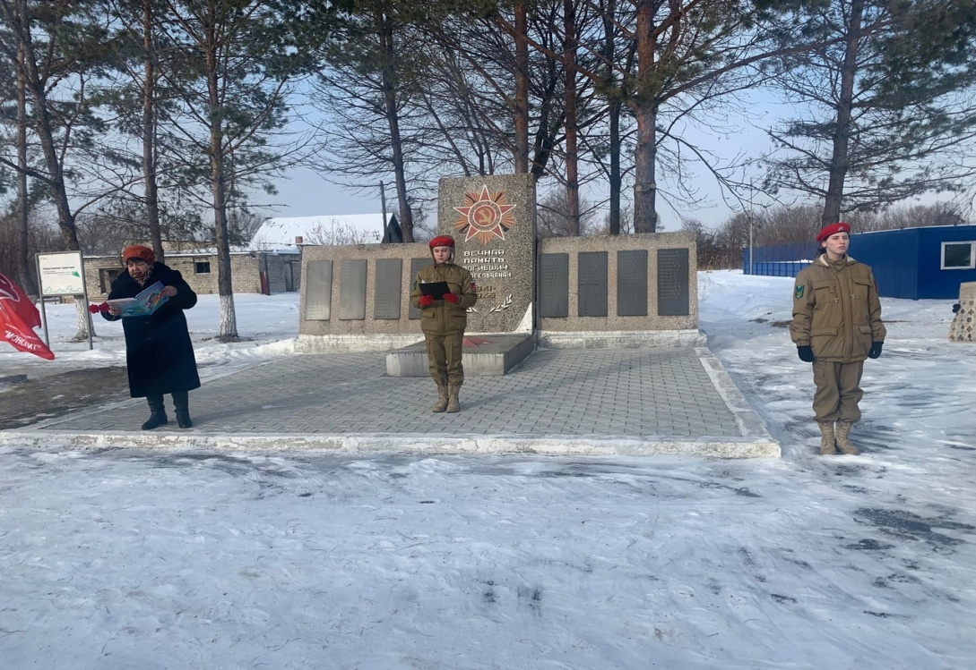

09 декабря библиотека-филиал № 1 провела урок памяти «Героев помнят земляки», посвященный Герою Советского Союза Е.В. Тягушеву. На мероприятии присутствовали учащиеся школы №12.
Ефим Владимирович Тягушев - человек необычной судьбы. О нём написана книга хабаровского публициста С. Рослого «Огонь на себя».
Ребята с интересом слушали рассказ библиотекаря о подвиге земляка. Выполняя задание командования, он поддерживал связь со штабом бригады на безымянной высоте. В критической ситуации, когда враги окружили блиндаж, вызвал огонь на себя. Получил контузию, оказался в плену. Два раза бежал. На третий раз, попытка вырваться из концлагеря, оказалась удачной. Больной и изможденный, долго лечился в госпитале.
Его имя попало в список погибших и был посмертно награжден званием Героя Советского Союза. Ефим Тягушев об этом долго не знал. Вернувшись из госпиталя, снова ушел на фронт, и в дальнейшем освобождал Крым, Болгарию, Румынию. И только в январе 1951 года, в Кремле получил Золотую Звезду Героя. С 1952 года трудился мастером на пристани в г. Дальнереченск. До конца дней он прожил в нашем городе. Подвиг Ефима Тягушева хранят в памяти жители родного города.

День Героев Отечества в России - это памятная дата, которая отмечается в нашей стране ежегодно 9 декабря. В этот день в России чествуют Героев Советского Союза, Героев Российской Федерации и кавалеров ордена Святого Георгия, ордена Славы и Мужества.
Зав. библиотекой-филиалом №3 пригласила жителей села Грушевое на патриотический час «Героев помним имена». Говорили о Героях, кто ценой собственной жизни боролся за наше счастливое будущее. Имена этих людей должен знать каждый, об их подвигах нужно рассказывать, вспоминать и чтить!
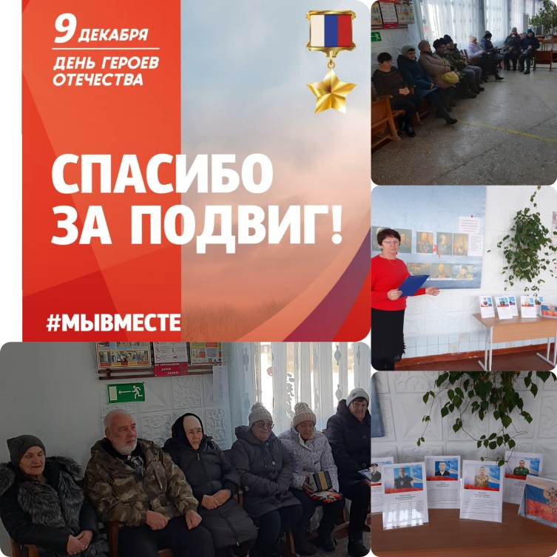

10 декабря 2022г. в библиотеке-филиале №2 (микрорайон Каменушка) прошёл час истории «Поговорим о Конституции», где ребята узнали о Конституции РФ, как об основном законе нашей страны, об истории её создания. Было рассказано о правах граждан России на образование, отдых, медицинское обслуживание и многое другое.
